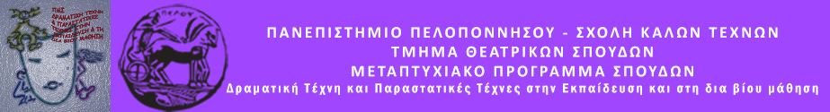
ΠΑΝΕΠΙΣΤΗΜΙΟ ΠΕΛΟΠΟΝΝΗΣΟΥ
ΣΧΟΛΗ ΚΑΛΩΝ ΤΕΧΝΩΝ
ΤΜΗΜΑ ΘΕΑΤΡΙΚΩΝ ΣΠΟΥΔΩΝ
Βασιλέως Κωνσταντίνου 21 & Τερζάκη
211 00 ΝΑΥΠΛΙΟ
ΤΗΛ.:27520 96124
FAX: 27520 96128
Ιστοσελίδα: http://ts.uop.gr/tsdie
ΔΕΛΤΙΟ ΤΥΠΟΥ
«Το σώμα ως έργο τέχνης»
Παρασκευή 6 Μαρτίου 2020
Κατάστημα Κράτησης Ναυπλίου
Κλειστή Ομάδα
Στο πλαίσιο του Μεταπτυχιακού Προγράμματος Σπουδών «Δραματική Τέχνη και Παραστατικές Τέχνες στην Εκπαίδευση και τη Δια Βίου Μάθηση» του Τμήματος Θεατρικών Σπουδών της Σχολής Καλών Τεχνών του Πανεπιστημίου Πελοποννήσου, την Παρασκευή 6 Μαρτίου 2020, στο Κατάστημα Κράτησης Ναυπλίου θα διεξαχθεί Θεατροπαιδαγωγικό Πρόγραμμα με τη συμμετοχή ομάδας εγκλείστων.
Το αντικείμενο που μας ενδιαφέρει είναι το ίδιο μας τα σώμα. Στα πλαίσια προγράμματος Δραματικής Τέχνης σκοπός είναι να παρατηρήσουμε το ίδιο μας το σώμα, να αισθανθούμε και να βιώσουμε το άγγιγμα, μέσα από διάφορες δραματικές τεχνικές. Δίνοντας για λίγο έμφαση στην αίσθηση της κάθε κίνησης, όπως και στην αλληλεπίδραση της επαφής, βλέπουμε την έντονη διαφορά από ένα γλυπτό ή ζωγραφικό έργο. Εκεί λοιπόν έρχεται το σώμα ως έργο τέχνης, κυρίως ως γλυπτό. Γινόμαστε γλύπτες, δημιουργούμε τα δικά μας γλυπτά και μπαίνουμε για λίγο στο κόσμο του Αλμπέρτο Τζακομέττι και ταξιδεύουμε μαζί του στον κόσμο των τεχνών.
Εμψυχώτριες: Χαρίκλεια Ορφανόυ, Μυρτώ Παπαγιάννη
Με την εποπτεία της Ομότιμης Καθηγήτριας
Άλκηστις Κοντογιάννη

